Комитет по образованию Правительства Санкт-Петербурга
САНКТ-ПЕТЕРБРУГСКИЙ КОЛЛЕДЖ ИНФОРМАЦИОННЫХ
ТЕХНОЛОГИЙ

Отчет по практической работе
МДК 01.02 «Разработка мобильных приложений»
Разработка многопоточного приложения

Выполнил
студент группы 493:
Лукьянов Ф-И. Ш.
Преподаватель: Фомин А.В.

Санкт-Петербург 2022

Интерфейс приложения
Приложение состоит из одной формы: на ней находятся все элементы интерфейса для задания параметров размытия, запуска и остановки потоков.
Основная форма
На рисунке 1 показан макет внешнего вида основной формы.
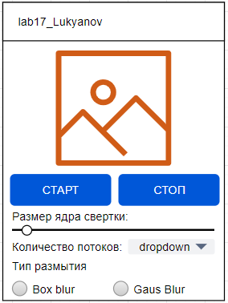
Рисунок 1 – Макет основной формы
На рисунке 2 показан внешний вид основной формы в приложении.
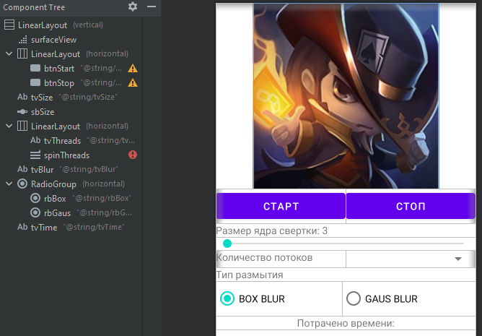
Рисунок 2 – Основная форма в приложении
Имена для компонентов в приложении брались из файла строковых ресурсов strings.xml (рис. 3).
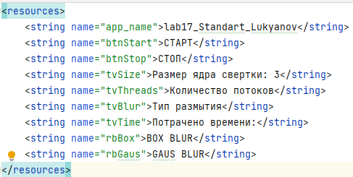
Рисунок 3 – Файл строковых ресурсов strings.xml
На рисунке 4 показана иконка приложения.
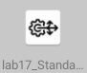
Рисунок 4 – Иконка приложения
На рисунке 5 показана картинка разрешением 256x256 пикселей в ресурсах приложения.
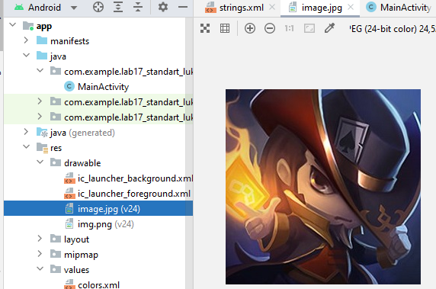
Рисунок 5 – Картинка в ресурсах

Демонстрация работы приложения
При запуске приложения отображается картинка из ресурсов и заполняется список для выбора количества потоков:
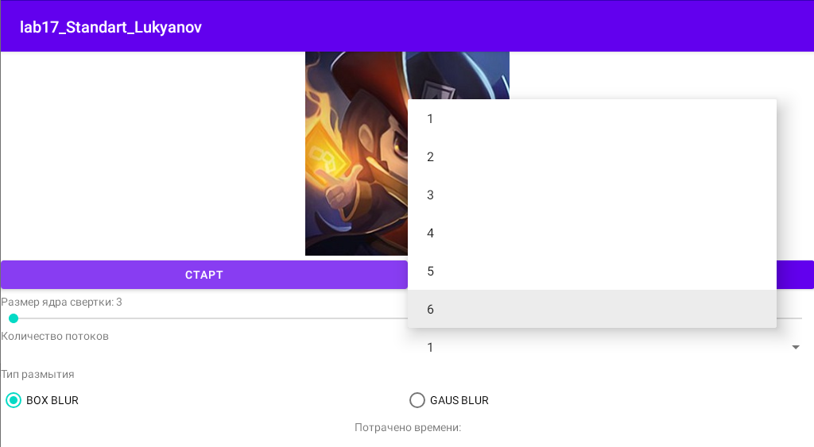
Рисунок 6 – Запуск приложения
При перемещении по слайдеру изменяется значение размера ядра свертки:
Рисунок 7 – Изменение значения размера ядра свертки
Изменяется количество задействованных потоков в соответствии с выбором из списка:
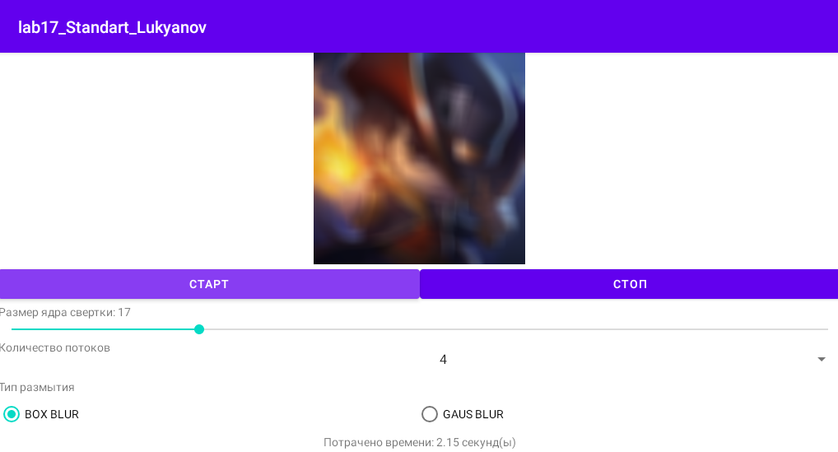
Рисунок 8 – Выбор количества потоков в приложении
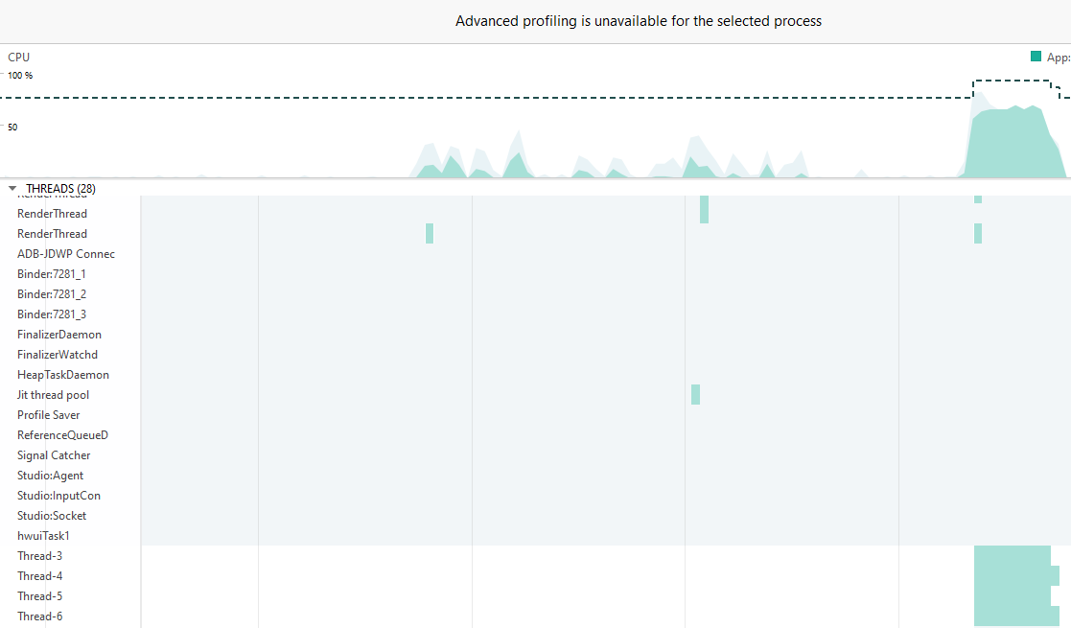
Рисунок 9 – Потоки в profiler
Также отображается затраченное на обработку время (рис. 8).
Если нажать «СТОП» во время обработки, то потоки остановится, и мы получим не полностью обработанное изображение:
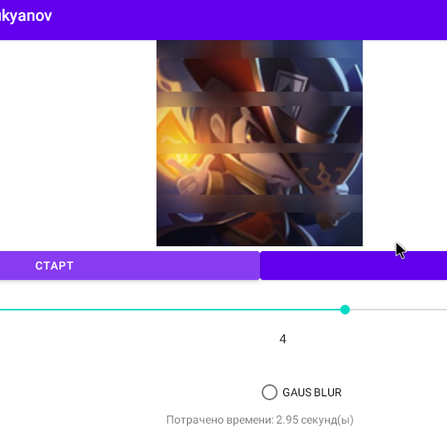
Рисунок 10 – Не полностью обработанное изображения
Также предусмотрен выбор типа размытия: «Box» (рис. 11) или «Gaussian» (рис.12).
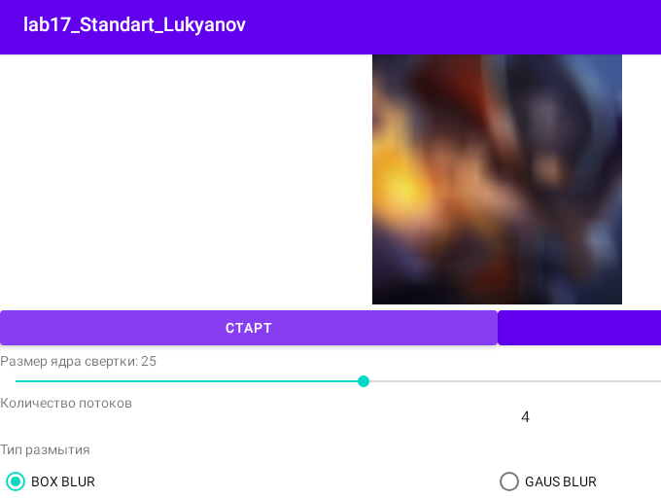
Рисунок 11 – Размытие «Box»
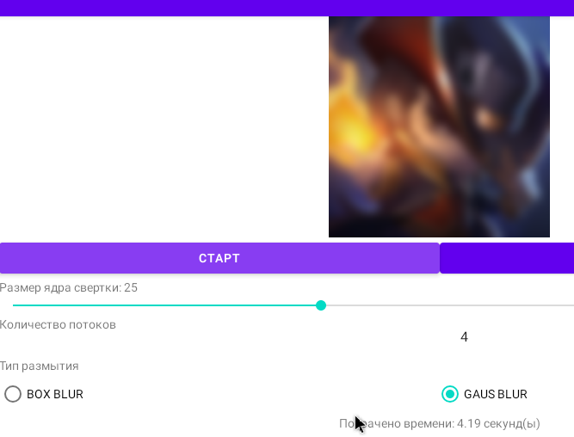
Рисунок 12 – Размытие «Gaussian»
Также можно задать размер ядра свертки: от 3 (рис. 13) до 64 (рис. 14).
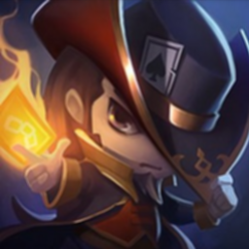
Рисунок 13 – Размер ядра свертки 3
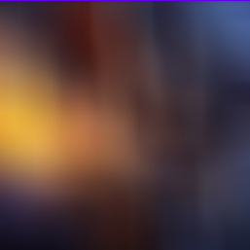
Рисунок 14 – Размер ядра свертки 64

Код приложения
Класс основной формы «MainActivity»:
package com.example.lab17_standart_lukyanov;
import androidx.annotation.RequiresApi;
import androidx.appcompat.app.AppCompatActivity;
import android.graphics.Bitmap;
import android.graphics.BitmapFactory;
import android.graphics.Color;
import android.graphics.drawable.BitmapDrawable;
import android.graphics.drawable.Drawable;
import android.os.Build;
import android.os.Bundle;
import android.util.Log;
import android.view.SurfaceView;
import android.view.View;
import android.widget.ArrayAdapter;
import android.widget.ImageView;
import android.widget.RadioButton;
import android.widget.SeekBar;
import android.widget.Spinner;
import android.widget.TextView;
import java.sql.Date;
import java.sql.Time;
import java.time.Duration;
import java.time.Instant;
import java.time.LocalDateTime;
import java.util.Calendar;
import java.util.stream.DoubleStream;
public class MainActivity extends AppCompatActivity {
SurfaceView surfaceView;
TextView tvSize;
TextView tvTime;
Spinner spinThreads;
SeekBar sbSize;
RadioButton rbBox;
RadioButton rbGaus;
ArrayAdapter<Integer> adp;
Integer coreSize = 3, threadCount, w, h, c, px, py, red, green, blue;
Boolean blur = false;
Bitmap bmp;
Bitmap res;
Drawable draw;
double[][] matrix;
double sumMatrix;
//final double sigma = 0.84089642;
final double sigma = 5.5;
Thread[] t;
Instant start;
Instant end;
Duration timeElapsed;
@Override
protected void onCreate(Bundle savedInstanceState) {
super.onCreate(savedInstanceState);
setContentView(R.layout.activity_main);
bmp = BitmapFactory.decodeResource(getResources(), R.drawable.image);
w = bmp.getWidth();
h = bmp.getHeight();
res = Bitmap.createBitmap(w, h, Bitmap.Config.ARGB_8888);
surfaceView = findViewById(R.id.surfaceView);
tvSize = findViewById(R.id.tvSize);
tvTime = findViewById(R.id.tvTime);
spinThreads = findViewById(R.id.spinThreads);
sbSize = findViewById(R.id.sbSize);
rbBox = findViewById(R.id.rbBox);
rbGaus = findViewById(R.id.rbGaus);
adp = new ArrayAdapter<Integer>(this, android.R.layout.simple_list_item_1);
adp.add(1);
adp.add(2);
adp.add(3);
adp.add(4);
adp.add(5);
adp.add(6);
spinThreads.setAdapter(adp);
sbSize.setOnSeekBarChangeListener(new SeekBar.OnSeekBarChangeListener() {
@Override
public void onProgressChanged(SeekBar seekBar, int i, boolean b) {
coreSize = sbSize.getProgress() + 3;
tvSize.setText("Размер ядра свертки: " + coreSize);
}
@Override
public void onStartTrackingTouch(SeekBar seekBar) {
}
@Override
public void onStopTrackingTouch(SeekBar seekBar) {
}
});
}
public class Worker implements Runnable
{
public int y0;
public int y1;
public int w;
public int h;
public int coreSize;
public Bitmap bmp;
public Bitmap res;
public double[][] matrix;
public double sumMatrix;
double sumRed, sumGreen, sumBlue;
public boolean blur;
@Override
public void run()
{
for (int y = y0; y < y1; y++)
{
for (int x = 0; x < w; x++)
{
int red = 0;
int green = 0;
int blue = 0;
sumRed = 0;
sumGreen = 0;
sumBlue = 0;
for (int v = 0; v < coreSize; v++)
{
for (int u = 0; u < coreSize; u++)
{
int px = u + x - coreSize / 2;
int py = v + y - coreSize / 2;
if (px < 0) px = 0;
if (py < 0) py = 0;
if (px >= w) px = w - 1;
if (py >= h) py = h - 1;
if (px < 0)
Log.e("px value: " + px, "py value: " + py);
int c = bmp.getPixel(px, py);
sumRed += (double)Color.red(c) * matrix[u][v];
sumGreen += (double)Color.green(c) * matrix[u][v];
sumBlue += (double)Color.blue(c) * matrix[u][v];
}
}
if (!blur)
{
sumRed/=sumMatrix;
sumGreen/=sumMatrix;
sumBlue/=sumMatrix;
}
red = (int)sumRed;
green = (int)sumGreen;
blue = (int)sumBlue;
if (blur)
{
red /= coreSize * coreSize;
green /= coreSize * coreSize;
blue /= coreSize * coreSize;
}
res.setPixel(x, y, Color.rgb(red, green, blue));
if (Thread.currentThread().isInterrupted()) return;
}
}
}
}
@RequiresApi(api = Build.VERSION_CODES.O)
public void onStart(View view)
{
start = Instant.now();
threadCount = (Integer) spinThreads.getSelectedItem();
if (rbBox.isChecked()) blur = true;
else blur = false;
matrix = fillMatrix(blur);
sumMatrix = sumMatrix(matrix);
t = new Thread[threadCount];
Worker[] r = new Worker[threadCount];
int s = h / threadCount;
for (int i = 0; i < threadCount; i++)
{
r[i] = new Worker();
r[i].bmp = bmp;
r[i].res = res;
r[i].w = w;
r[i].h = h;
r[i].coreSize = coreSize;
r[i].matrix = matrix;
r[i].blur = blur;
r[i].sumMatrix = sumMatrix;
r[i].y0 = s * i;
r[i].y1 = r[i].y0 + s;
t[i] = new Thread(r[i]);
t[i].start();
}
Runnable run = new Runnable() {
@Override
public void run() {
for (int i = 0; i < threadCount; i++) {
try {
t[i].join();
} catch (InterruptedException e) {
e.printStackTrace();
}
}
draw = new BitmapDrawable(getResources(), res);
runOnUiThread(() ->
{
surfaceView.setForeground(draw);
setTime();
});
}
};
Thread tr = new Thread(run);
tr.start();
}
double sumMatrix(double[][] matrix)
{
double sum = 0;
for (int i = 0; i < matrix.length; i++)
{
for (int j = 0; j < matrix.length; j++)
{
sum += matrix[i][j];
}
}
return sum;
}
double[][] fillMatrix(boolean box)
{
double[][] matrix = new double[coreSize][coreSize];
double e;
double g1;
double x, y;
int median = coreSize / 2;
for (int i = 0; i < coreSize; i++)
{
for (int j = 0; j < coreSize; j++)
{
if (box) matrix[i][j] = 1;
else
{
g1 = 1.0D / (2 * Math.PI * (sigma*sigma));
x = Math.pow((i-median), 2);
y = Math.pow((j-median), 2);
e = Math.pow(Math.E, ((x + y) / (2 * (sigma*sigma))) / -1.0D);
matrix[i][j] = g1 * e;
}
}
}
return matrix;
}
@RequiresApi(api = Build.VERSION_CODES.O)
public void onStop(View v)
{
for (int i = 0; i < threadCount; i++)
{
t[i].interrupt();
}
draw = new BitmapDrawable(getResources(), res);
surfaceView.setForeground(draw);
setTime();
}
@RequiresApi(api = Build.VERSION_CODES.O)
void setTime()
{
end = Instant.now();
timeElapsed = Duration.between(start, end);
float sec;
sec = (int)timeElapsed.toMillis()/1000.0f;
tvTime.setText("Потрачено времени: " + String.format("%.2f", sec) + " секунд(ы)");
}
}

